國立大里高級中學 97學年度 第2學期 高三期末考數學科試題(社) 命題教師：楊志偉
班級：______年______班 座號：______ 姓名：__________________ 試題共 2 頁
範圍：選修(I)—1-2，1-3，1-4，2-5(克拉碼公式)，3-2(條件不等式)

一、配合題：15％（每格3％）
1. 下列各圖代表空間中三平面相交的8種情形﹕
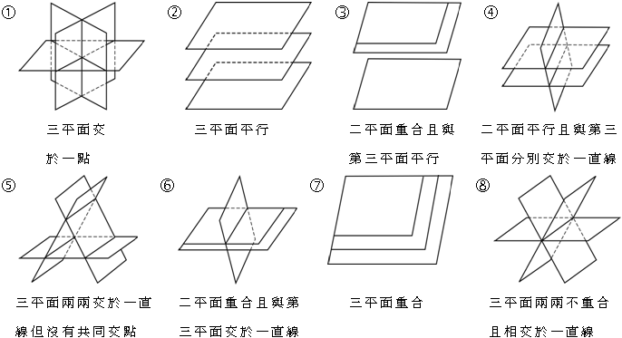

試問下列各組平面相交的圖形為上述何者？（寫下代號即可）
(1) 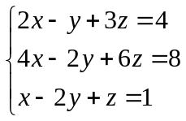： (2) 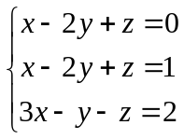：
(3) 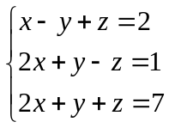： (4) 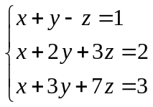：
(5) 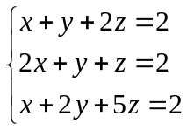：

二、多選題：12％（每題6％, 錯一個給3分, 錯二個以上不給分）
1. 請問對於下列哪些選項, 可以找到實數, 使得選項裡面所有的數都同時滿足一元二次不等式
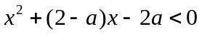？
(A) 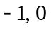
(B) 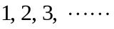（所有的正整數）
(C) 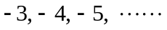（所有小於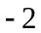的整數）
(D) 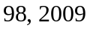
(E) 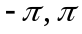（是圓週率）

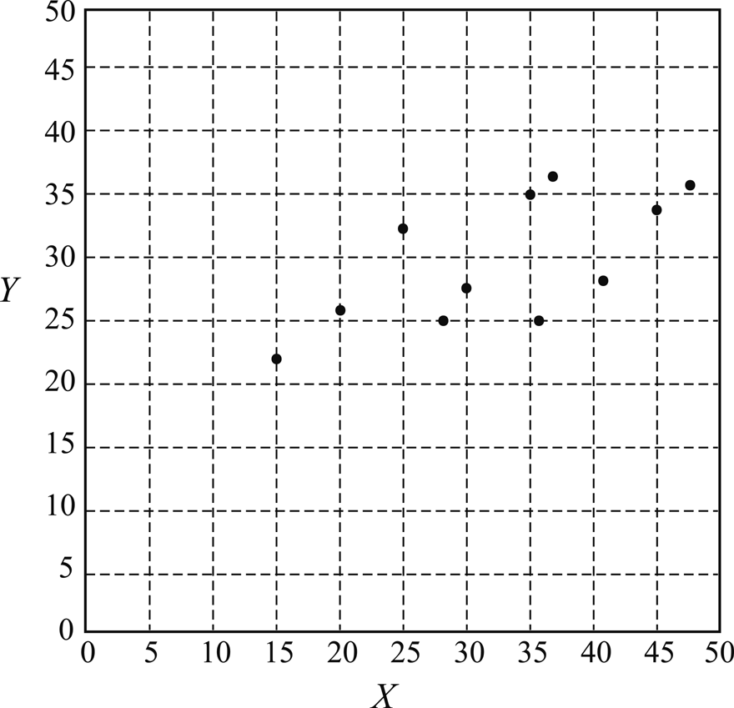
2. 右圖是11位學生某數學競試得分的散布圖, 其中
表選擇題的得分, 表非選擇題的得分。請問
下列哪些選項是正確的？
(A) 的中位數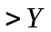的中位數
(B) 的全距的全距
(C) 的標準差的標準差
(D) 的標準差大於10
(E) 與的相關係數大於0
(F) 若以最小平方法決定迴歸直線, 則該直線的斜率小於0

三、填充題：63％（每格7分, 共9格）
1. 袋中有白球3個, 紅球5個, 球大小一致且被取出的機會均等, 連續自袋中取球5次, 每次取一球,
放回後再取, 則取得紅球次數的期望值

2. 某數學老師算出學生的學期成績後, 將每位同學的成績先加30分再乘以0.8, 設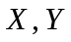分別表示
學生的原始成績與調整後成績, 即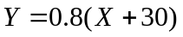, 則與的相關係數

3. 計算與兩種抽樣數據的相關係數：
X | 3 | 4 | 7 | 11 | 15
Y | 5 | 40 | 15 | 35 | 55

相關係數

4. 給定5組數據如下：
X | 3 | 4 | 7 | 11 | 15
Y | 5 | 40 | 15 | 35 | 55

(1) 求對的迴歸直線方程式：
(2) 利用迴歸直線, 預測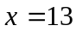時, y值應為

5. 某藥品測試欲徵求試用者135人, 其性別與國籍雙向表如下：
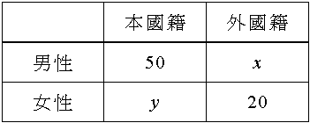

若欲使性別與國籍獨立, 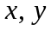應各取多少人？

6. 若三平面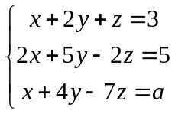相交於一直線, 則

7. 設方程組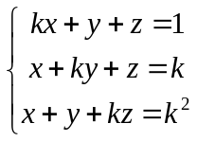無解, 則的值

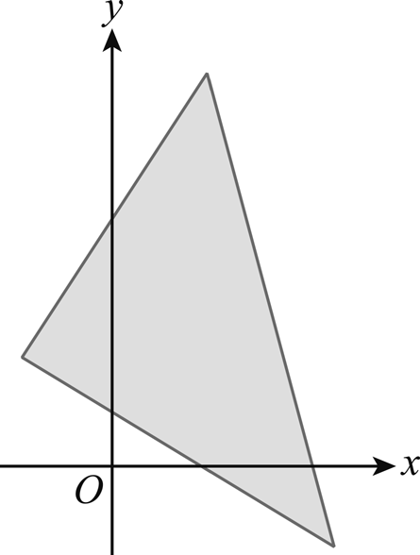
8. 右圖中的三角形區域, 其三邊的直線方程式分別為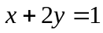, 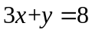,
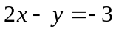, 則三角形區域（含邊界）可用下列哪一組不等式表示？
(A) 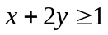, 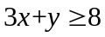, 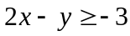
(B) 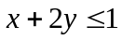, ,
(C) , 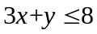,
(D) , , 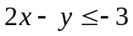
(E) , ,

四、計算題：10％
1. 某人在庭園中栽種了株綠色植物, 各株植物存活與否互不影響, 且存活的機率均為。設表
存活的株數, 今已知的期望值為4, 標準差為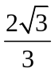,
(1) 求？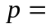？（6％）
(2) 求株綠色植物至少有一半存活的機率。（4％）

國立大里高級中學 97學年度 第2學期 高三期末考數學科答案卷(社) 命題教師：楊志偉班級：______年______班 座號：______ 姓名：__________________ 試題共 2 頁

一、配合題：15％（每格3％）
(1) | (2) | (3) | (4) | (5)
6 | 4 | 1 | 8 | 5

二、多選題：12％（每題6％, 錯一個給3分, 錯二個以上不給分）
1. | 2.
(A)(D) | (A)(B)(C)(E)

三、填充題：63％（每格7分, 共9格）
1. | 2. | 3. | 4.(1)
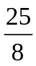 | 1 | 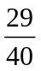 | 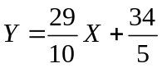
4.(2) | 5. | 6. | 7.
44.5 | 25與40 | 1 | （全對才給分）
8.
(C)

四、計算題：10％
1. 某人在庭園中栽種了株綠色植物, 各株植物存活與否互不影響, 且存活的機率均為。設表
存活的株數, 今已知的期望值為4, 標準差為,
(1) 求？？（6％）
(2) 求株綠色植物至少有一半存活的機率。（4％）
Ans：(1) 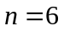, 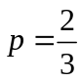
(2)

